CENA 450 zł ATOMIC HAWX 100
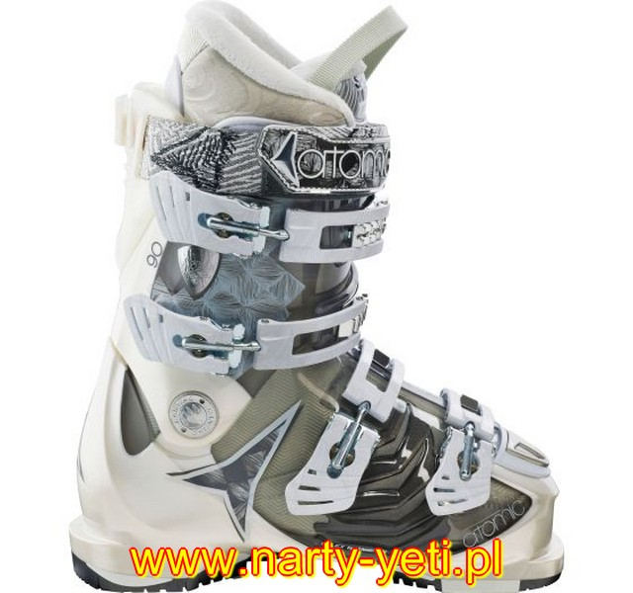


Innowacyjne strefy i-Flex pozwalają, aby but Atomic Hawx 100 W nieustannie reagował na ruchy stopy narciarki, przy jednoczesnym doskonałym dopasowaniu i bezpośredniemu przekazywaniu energii.

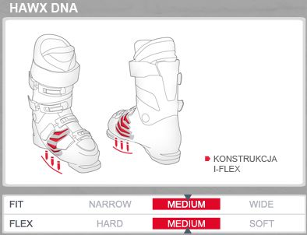
Umieszczone w bucie Hawx 100 W strefy i-Flex działają jak dodatkowy staw. Zapewniają przedniej części stopy oraz palcom silne wsparcie. Umożliwia to delikatne zgięcie tego fragmentu stopy, co utrzymuje przez cały czas naturalną pozycję palców. Dzięki temu narciarka lepiej odczuje reakcję narty i może ją kontrolować z większą łatwością. Umiarkowany flex i but wewnętrzny ASY Sport sprawiają, że HAWX 100 W łączy doskonałe przenoszenie energii na nartę z dużą wygodą. Regulowana cholewka buta, cztery lekkie klamry edge 7000 i szeroki rzep gwarantują świetne trzymanie nogi. Model ten będzie doskonałym wyborem dla narciarek o sportowym zacięciu.
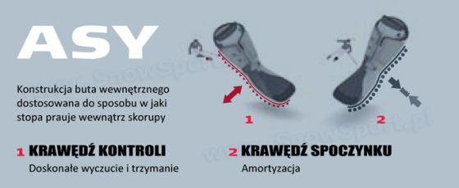
FAKTY
- SEGMENT: ALL MOUNTAIN
- PLEC: KOBIETY
- ANATOMICZNA DOLNA CZESC SKORUPY: HI-PERF FIT 100MM
- INDEX FLEXU : 100
- BUT WEWNETRZNY: BUT WEWNETRZNY ASY Sport T1 + Clima Foam
- ZAKRES ROZMIARÓW: 22.5-27.5
- KOLOR: SATIN/WHITE/GLITTER TRANSPARENT
- CECHY
- STREFY I-FLEX
- KLAMRA EDGE 7000
- 35MM STRAP
- KAT WYCHYLENIA DO PRZODU 16&STOPNI;
- 2-COMPONENT SHELL Z WKLADKAMI I-FLEX
- 1 MM OFFSET SHELL

ATOMIC B-TECH CENA 280 zł
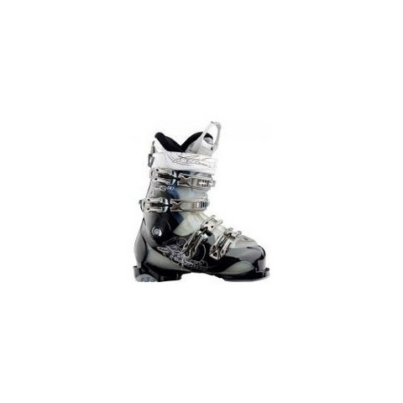

FIRE ARROW F3 2011/2012
CENA 380 zł
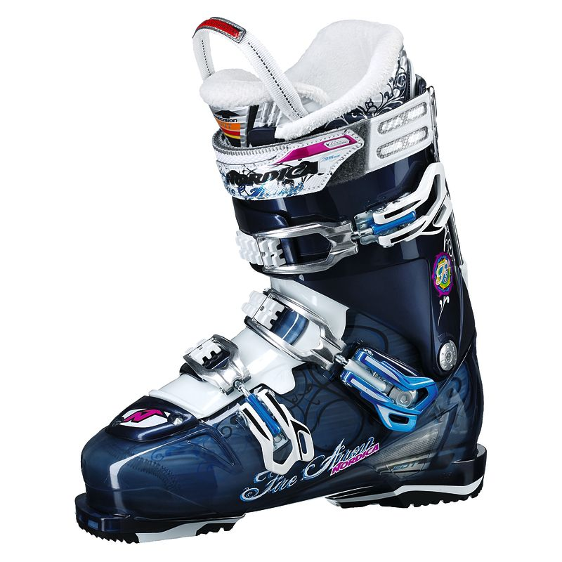
Technologie:
* 45 st.; maksymalne trzymanie pięty to komfort przedniej części stopy oraz łatwe zakładanie i zdejmowanie buty niezależnie od temperatury.
* system EDT - wewnątrz skorupy buta znajduje się specjalna płyta z frezowanego aluminium, która jest przymocowana do obudowy czterema szpilkami. Zastosowanie tej technologii pozwala zredukować strukturalne odkształcenia spowodowane napinaniem i skręcaniem plastikowej skorupy buta (więcej niż 50%) podczas jazdy. EDT poprawia wydajność struktury buta, optymalizuje przenoszenie siły oraz zapewnia wzrost sztywności w skręcie. System zapewnia zwiększoną efektywność struktury buta, maksymalne przenoszenie energii oraz wzrost sztywności w skręcie.
* progresywny flex
* sprężystość odbicia języka
* 3-częściowa skorupa ułatwiająca zakładanie/zdejmowanie buta
* termoformowalny but wewnętrzny PFP performance fit
* podeszwa o polepszonej przyczepności-poliuretanowe podeszwy
szerokość buta: 100mm
System DPC: Nordica przedstawia swój trójstopniowy system mierzenia paramtrów butów narciarskich - Dynamic Performacne Code - określający w jeszcze bardziej precyzyjny sposób poziom sztywności butów narciarskich.
* Sztywność - im większa sztywność, tym lepsza ilość siły jest przenoszona na narty.
* Progresywność - większa progresywność, większa precyzja podczas zginania buta.
* Sprężystość odbicia - większa sprężystość to szybsze skręty i zmiany krawędzi.


salomon divine 770
CENA 240 Zł
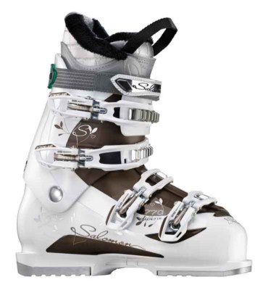
Skorupa i cholewka: skorupa wykonana z poliuretanu
Technologie: Advanced Shell
Klamry: 4 klamry aluminiowe micro
But wewnętrzny: wkładka X Fit Fusion Advanced
Regulacja: jest łatwa w obsłudze i niewymaga narzędzi,
- posiada nakładki na pięte i palce, które są wymienne.
- Wykończenie z futerka,
- Damska wkładka
Flex: 70
Szerokość: 104 mm
Buty pochodzą z naszego centrum testowego.
Są w bardzo dobrym stanie, posiadają
tylko nieliczne zdrapania i rysy.
Po całym sezonie buty zostały
zdezynfekowane i odświeżone.
Idealne dla osób rozpoczynających jazdę na nartach oraz dla osób chcących szkolić swoje umiejętności .
Te buty to doskonałe połączenie sportu i elegancji.

